メニュー名
料理の
ポイント
申込人（店舗名） | 住所
代表者
氏名
（法人名）
 | 店舗名
連 絡 先 | TEL |  | FAX
 | E－mail
 | フリガナ
 | 担当者
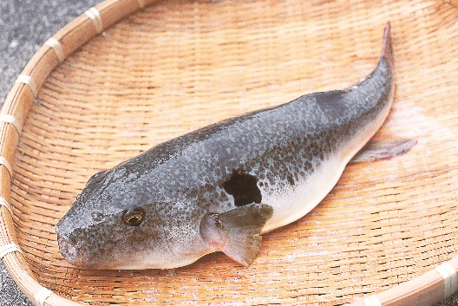
桜ふぐ”新メニュー開発参加店募集要項記載の、応募条件を遵守いたします。
“桜ふぐ”新メニュー開発 参加申込書
締切：１０月３１日（月）
申込先
FAX 0838-25-3770
E-mail suisan@city.hagi.lg.jp
萩・桜ふぐメニュー開発プロジェクト事務局
（萩市農林水産部水産課）担当 伊藤・椙本
TEL 0838-25-4195

